Выходной день в музее.
Наша группа давно и успешно работает по программе «Здравствуй, музей!», разработанной специалистами Русского музея. Эта программа помогает научить ребёнка не просто смотреть на окружающий его мир, а видеть и понимать красоту и в произведениях искусства, и в природе, и в быту.
Перед тем как мы с детьми идём на экспозицию, в группе проходит большая работа. Мы знакомимся с историей, рассматриваем иллюстрации, репродукции, играем, знакомимся с правилами поведения в музее. 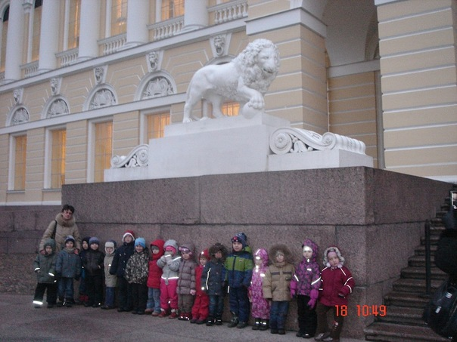
Если это исторический музей, знакомимся с теми событиями, людьми, культурой того времени, которым посвящён музей. Так мы узнали, как зарождался наш город, какими были первые постройки в городе. Наша группа побывала в музее « Домик Петра I». Мы с ребятами увидели предметы прошлого времени, одежду, которую носил Пётр I, узнали о привычках и чертах характера царя. 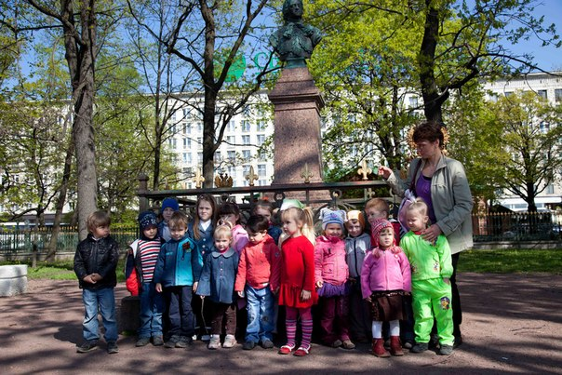 На территории Петропавловской крепости наша группа познакомилась с началом строительства нашего города. Мы увидели, как Пётр I планировал защищать новую столицу от нападения неприятеля. Зашли в Петропавловский собор, дождались выстрела полуденной пушки, обошли крепость снаружи и полюбовались красотой нашего города.
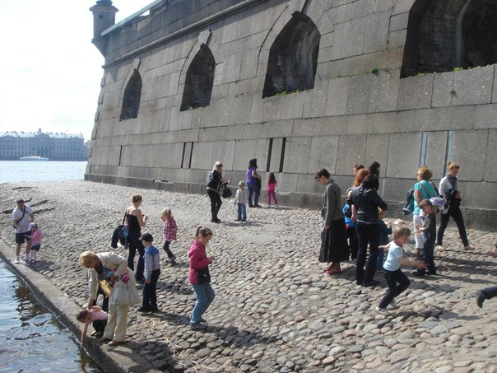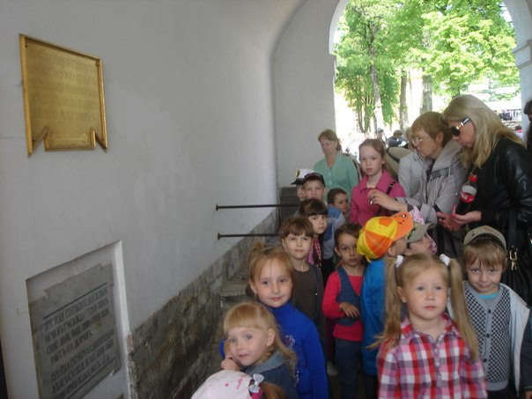
Посещение экспозиции художественного музея требует не менее продуманной подготовки детей, т. к. предполагает от ребёнка вдумчивого, внимательного взгляда, терпения и сосредоточенности. Первое посещение Русского музея мы провели в залах русской народной игрушки. Это было итогом большого проекта, посвящённого Дымковской, Филимоновской и Каргопольской игрушкам. 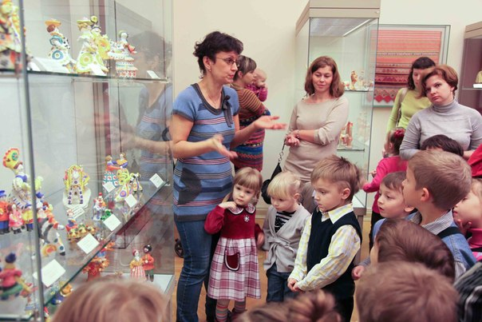
Следующее наше знакомство с Русским музеем состоялось после того, как ребята прикоснулись к произведениям самого известного русского живописца И. И. Шишкина. В музее мы рассмотрели картины, репродукции которых уже видели в группе и познакомились с новыми полотнами. 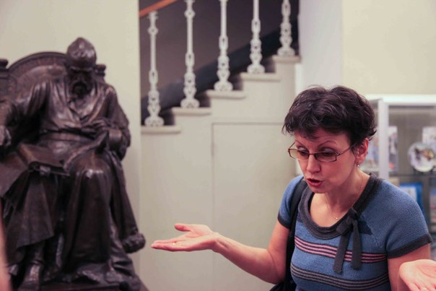
Новый учебный год – новые планы, новые встречи, новые музеи. Круг наших интересов постепенно расширяется. Это и музей Хлеба, и Артиллерийский музей, и Путевой Дворец Петра. До новых встреч!

